

**Universidad de Antioquia**

**Misión Tic 2022**

**Ciclo III**

**Desarrollo de Software**

**Integrantes:**

Juan Arteaga

Jean Cordero

Eduardo Jiménez

Omar Peña

Cesar Rodríguez

**Fecha:**

13 de septiembre del 2021.

**Objetivos:**

* Conocer e integrarse como compañeros de equipo.
* Designar los cargos y/o funciones a cumplir para cada integrante.
* Mostrar a Git como el contenido a trabajar.
* Mencionar comandos básicos de Git.
* Creación del repositorio.

**Presentación de los Integrantes:**

**Juan Arteaga:** es un joven de 21 años, oriundo del municipio de San Pelayo del departamento de Córdoba, cuenta con un pregrado en Licenciatura en Informática y medios Audiovisuales de la universidad de Córdoba**.**

**Jean Cordero** es un joven de 22 años, vive en la ciudad de Montería capital del departamento de Córdoba, graduado como Licenciado en Informática y medios Audiovisuales de la universidad de Córdobael 14 de febrero del 2020.

**Eduardo Jiménez es** un joven de 22 años, vive en el municipio de Garzones ubicado en el departamento de Córdoba, graduado como Licenciado en Informática y medios Audiovisuales de la universidad de Córdobael 14 de febrero del 2020.

**Cesar Rodríguez es** un adulto de 42 años, vive en el departamento de Santander, cuenta con un pregrado en Ingeniería Electrónica, cuanta con capacidades de liderazgo y manejo de personal actualmente se encuentra laborando como líder de operaciones en el departamento de Santander.

**Definición de Roles:**

|  |  |
| --- | --- |
| **Integrantes** | **Roles** |
| Juan Arteaga | Scrum Master |
| Jean Cordero | Desarrollador |
| Eduardo Jiménez | Analista |
| Omar Peña | Product Owner |
| Cesar Rodríguez | Administrador de BD |

**Horario Daily:**



**Logros alcanzados:**

* Conocer el equipo de trabajo.
* Definir Horario.
* Creación de cuentas en Git.
* Instalar Git en Windows.
* Conocer comandos básicos en Git.
* Enlazar las cuentas de los integrantes a un repositorio.

**Anexos:**

**Repositorio Grupal**

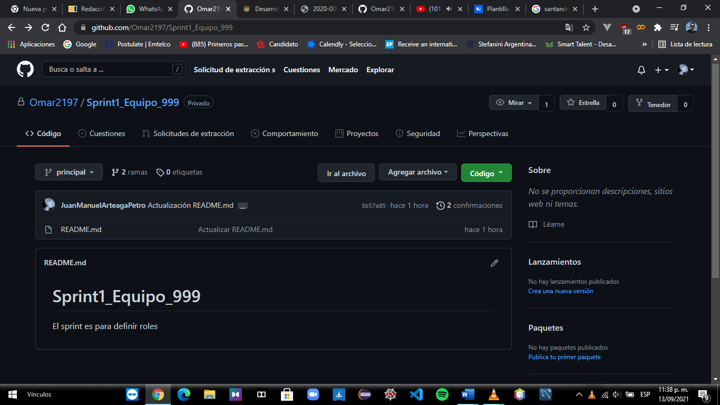

**Link del Git**: https://github.com/Omar2197/Sprint1_Equipo_999

14 de septiembre del 2021.

Se realiza con éxito la conexión o clonación del repositorio de Git Hub con un repositorio de prueba al editor de código Visual Studio Code.

Visual Code

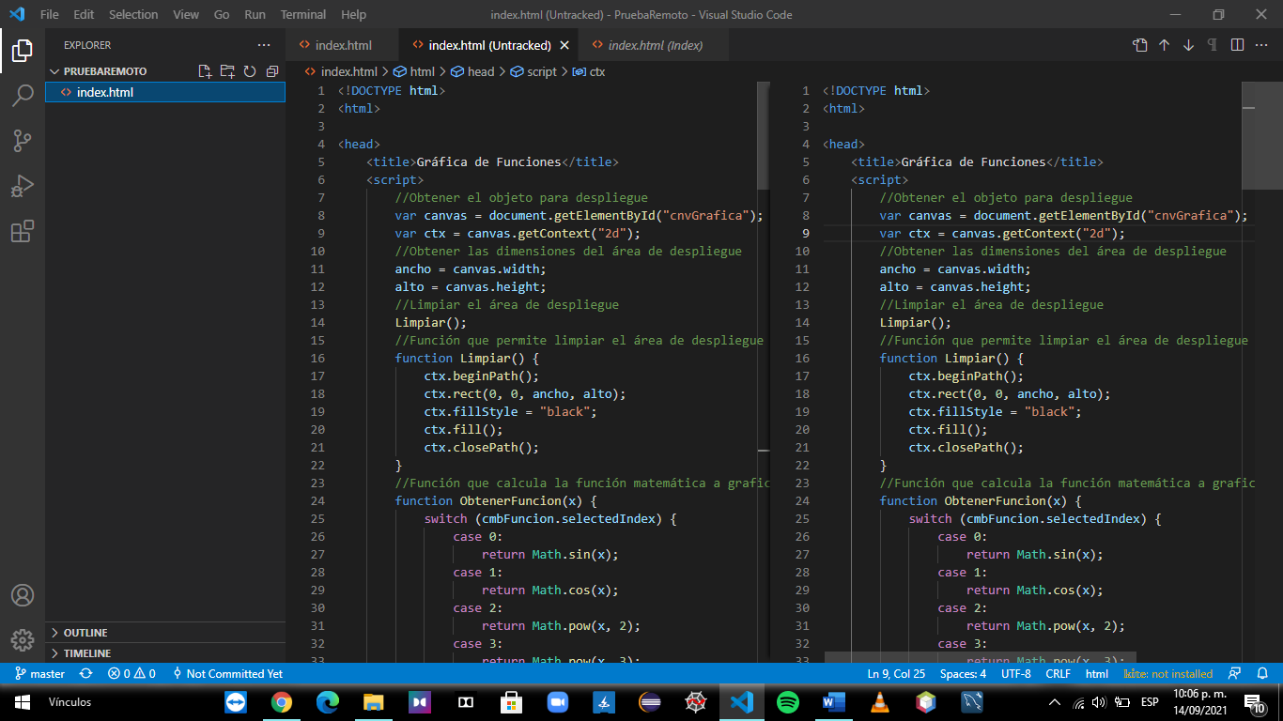

Git Hub

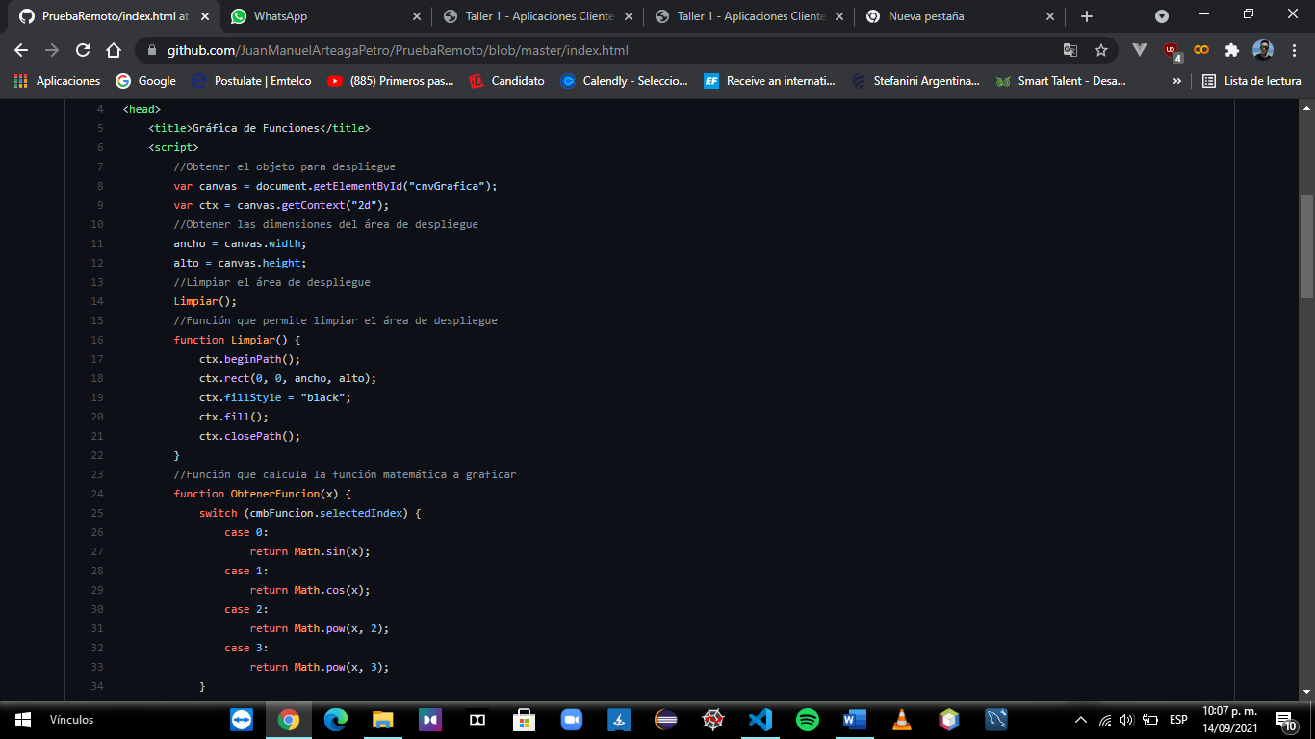

Git en Windows

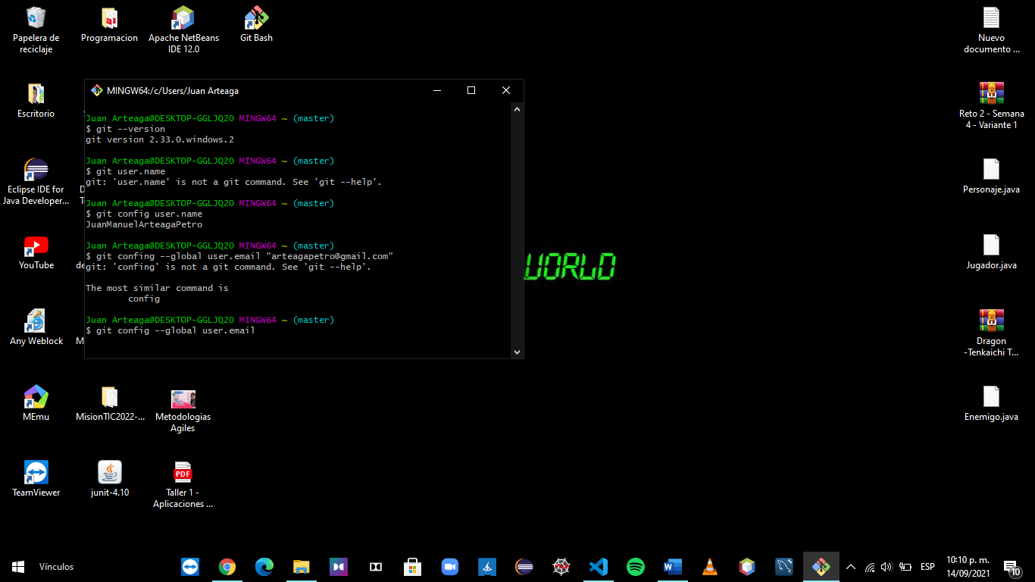

Link: https://github.com/JuanManuelArteagaPetro/PruebaRemoto/branches

Problemas: El repositorio GRUPAL creado se debe restructurar o en su defecto crear de nuevo ya que no fue creado con las configuraciones necesarias que permiten generar la clonación del mismo en el editor de texto visualCode.